Игры на развитие мелкой моторики
Средняя группа
Цель: развитие мелкой моторики
Задачи:
- подготовить руку к письму.
Оборудование: шишки, стакан, карандаш, картон, толстая иголка и нитка.
Ход игры
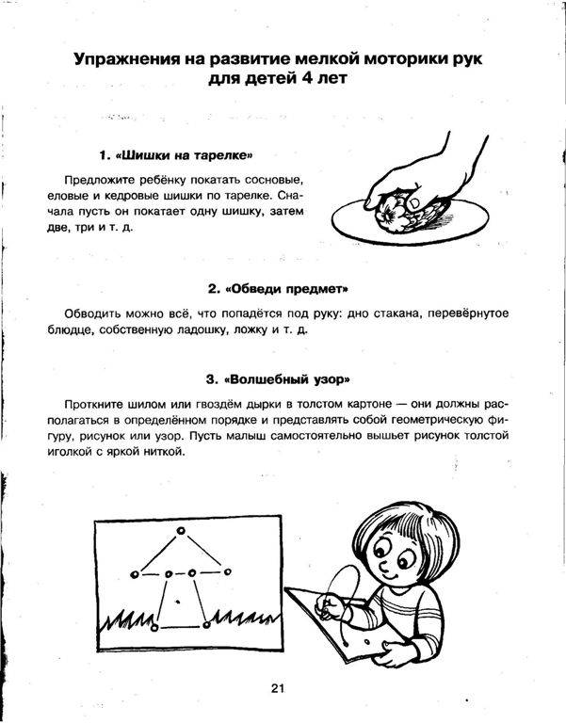

Старшая группа
Цель: развитие мелкой моторики
Задачи:
- подготовить руку к письму.
Оборудование: мячик.
Ход игры
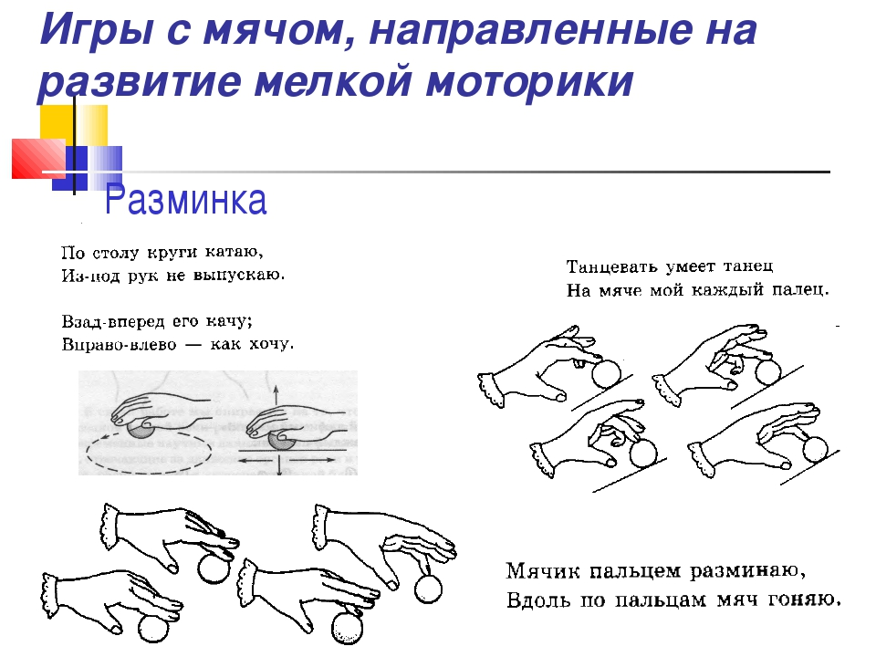

Подготовительная группа
Цель: развитие мелкой моторики
Задачи:
- подготовить руку к письму.
Оборудование: карандаш.
Ход игры

